Guía de apoyo 1º medio historia
Nombre: _______________________________________________________________
Actividad: Los estados nacionales en América
Instrucciones: observa el siguiente vídeo (link más abajo) y realiza un mapa conceptual con la información entregada en éste, recuerda sintetizar la información y colocar lo más relevante e importante que consideres.
- (Link del vídeo: https://www.youtube.com/watch?v=jhr8ZLTv8FQ)

A continuación, encontraras un ejemplo de mapa conceptual, el cual lo puedes ocupar como referencia o crear uno propio.

Instrucciones: observa las siguientes imágenes relacionadas a los Estados nacionales en América y describe lo que ves en ellas.
Imagen 1.
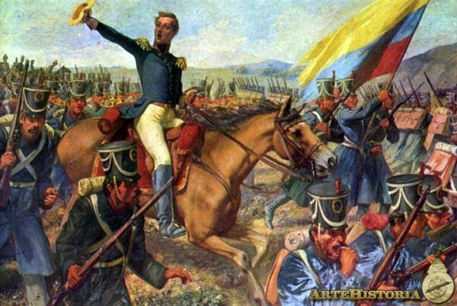
Descripción:

Imagen 2.
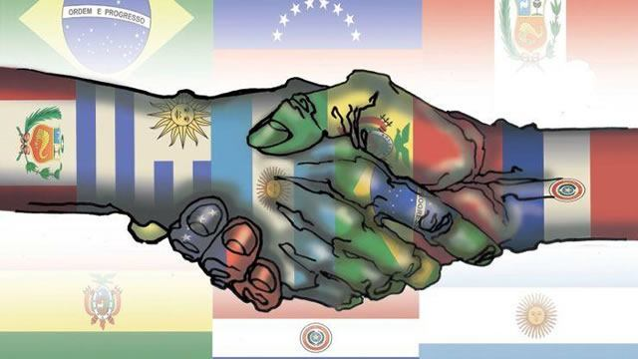
Descripción:

Imagen 3.
Descripción:

